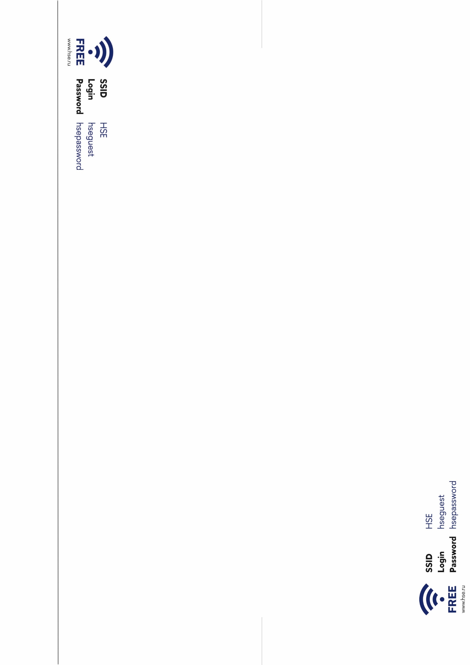 | «фамилия»  «имя» «отчество» | «фамилия»  «имя» «отчество»

